**LAPORAN PRAKTIKUM**

**PEMROGRAMAN I**

**MODUL 0**



**HOW TO PROGRAM**

**Oleh:**

**Muhammad Fulan NIM. 2010817320006**

**PROGRAM STUDI TEKNOLOGI INFORMASI**

**FAKULTAS TEKNIK**

**UNIVERSITAS LAMBUNG MANGKURAT**

**SEPTEMBER 2023**

# LEMBAR PENGESAHAN

**LAPORAN PRAKTIKUM PEMROGRAMAN I**

**MODUL 0**

Laporan Praktikum Pemrograman I Modul 0: How to Program ini disusun sebagai syarat lulus mata kuliah Praktikum Pemrograman I. Laporan Prakitkum ini dikerjakan oleh:

Nama Praktikan : Muhammad Fulan

NIM : 2010817320006

|  |  |
| --- | --- |
| Menyetujui,  Asisten Praktikum  Zulfa Auliya Akbar  NIM. 2210817210026 | Mengetahui,  Dosen Penanggung Jawab Praktikum  Andreyan Rizky Bskara S.Kom. M.Kom.  NIP. 199307032019031011 |

# DAFTAR ISI

LEMBAR PENGESAHAN 2

DAFTAR ISI 3

DAFTAR TABEL 4

DAFTAR GAMBAR 5

SOAL 1 6

A. Source Code 6

B. Output Program 7

C. Pembahasan 7

TAUTAN GIT 8

# DAFTAR TABEL

Tabel 1. Source Code Jawaban Soal 1 Bahasa C 6

Tabel 2. Source Code Jawaban Soal 1 Bahasa Python 6

# DAFTAR GAMBAR

Gambar 1. Source Code Jawaban Soal 1 6

Gambar 2. Screenshot Hasil Jawaban Soal 1 6

# SOAL 1

Buatlah program yang dapat menerima input berupa kalimat “Hello World in Kotlin”.

|  |  |
| --- | --- |
| **Input** | **Output** |
| Hello World in Kotlin | Hello World in Kotlin |

Simpan dengan nama file: PRAK001.c dan PRAK001.py

## Source Code

Tabel 1. Source Code Jawaban Soal 1 Bahasa C

|  |  |
| --- | --- |
| 1  2  3  4  5  6  7  8  9  10  11 | fun main(args : Array<String>) {  println("Hello World in Kotlin")  } |

Tabel 2. Source Code Jawaban Soal 1 Bahasa Python

|  |  |
| --- | --- |
| 1  2  3  4  5  6  7  8  9  10  11 | fun main(args : Array<String>) {  println("Hello World in Kotlin")  } |

## Output Program

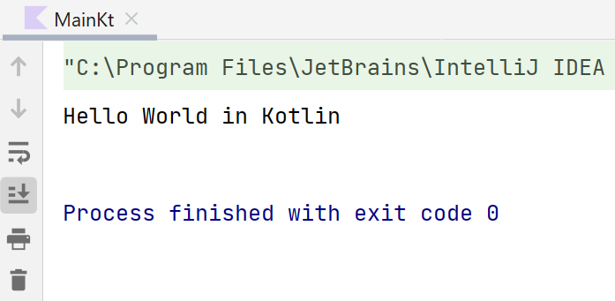

Gambar . Screenshot Output Soal 1 Bahasa C



Gambar . Screenshot Output Soal 1 Bahasa Python

## Pembahasan

Pada baris [1], fungsi main digunakan sebagai pintu awal program dijalankan. Kemudian fungsi println digunakan untuk mencetak sesuatu pada layer console, dan dalam hal ini mencetak kalimat “Hello World in Kotlin”. Dst …

# TAUTAN GIT

Berikut adalah tautan untuk source code yang telah dibuat.

https://github.com/username/praktikumpemrogramanweb1/tree/main/modul1

KETENTUAN FORMAT LAPORAN

1. Format penulisan ratakiri-rata kanan(justify), dan batas-batas margin pengetikan diatur sebagai berikut: Tepi atas (top) = 3 cm, Tepi bawah (bottom) = 3 cm, Tepi kiri (left) = 4 cm, dan Tepi kanan (right) = 3 cm. Tambahan untuk penomoran halaman SOAL 1, SOAL 2, SOAL 3, … dst berada di bawah tengah dan untuk halaman berikutnya hal 2, 3, 4… dst berada di kanan atas. Contoh halaman berikutnya:

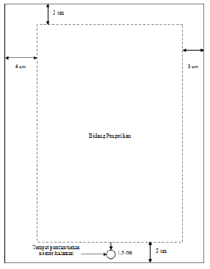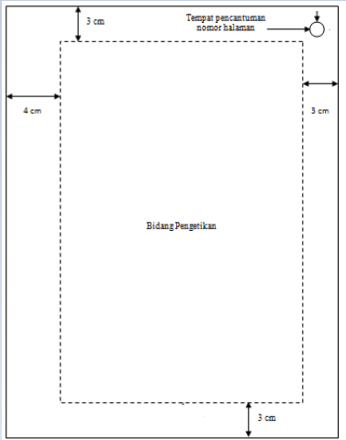

Halaman awal Halaman Berikutnya

1. Tiap-tiap baris dari suatu alinea dimulai dengan ketukan huruf pertama agak menjorok ke dalam (kearah kanan) sebanyak 7 ketukan huruf dari margin/batas kiri atau +1,5 cm.
2. Jarak antara baris satu dengan yang lain dibuat 1,5 Daftar Isi, Daftar Tabel, Daftar gambar menggunakan spasi 1,5.
3. Penyajian tabel, gambar, grafik, diagram, ataupun skema diletakkan pada posisi tengah halaman dan proporsional dengan font **times new roman ukuran 10** baik judul maupun isi dengan jarak 6pt. Untuk judul tabel diawali dengan huruf capital diletakkan di atas bagian tengah tabel (lihat contoh) dan untuk judul gambar, grafik, diagram, maupun skema diletakkan di bawah bagian tengah (lihat contoh).
4. Format gambar berada ditengah dengan keterangan gambar 1. … 2. … 3. … dst dibawahnya.

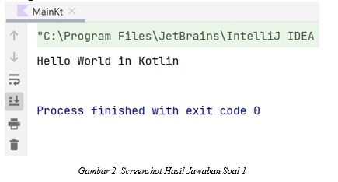

1. Format tabel berada ditengah dengan keterangan tabel 1. … 2. … 3. … dst di atasnya.

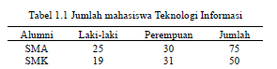

1. Format lainnya sesuaikan dengan format Laporan diatas.